ANS: router.on('/').redirect('/posts')
ANS: แทนที่จะใช้ posts.length + 1 ให้หาค่า ID ที่สูงที่สุดใน Array ปัจจุบันแล้วบวกเพิ่ม 1 หรือใช้ตัวแปร Global Counter แยก
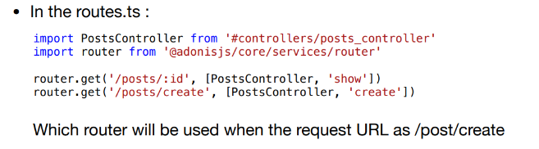
ANS: ถ้าวาง /posts/:id ไว้ก่อน /posts/create ตัว Router จะมองว่าคำว่า create คือ :id ทำให้เว็บตาย ต้องสลับเอา create ไว้ข้างบน

